**Профилактическая работа в разгар травопалов**

**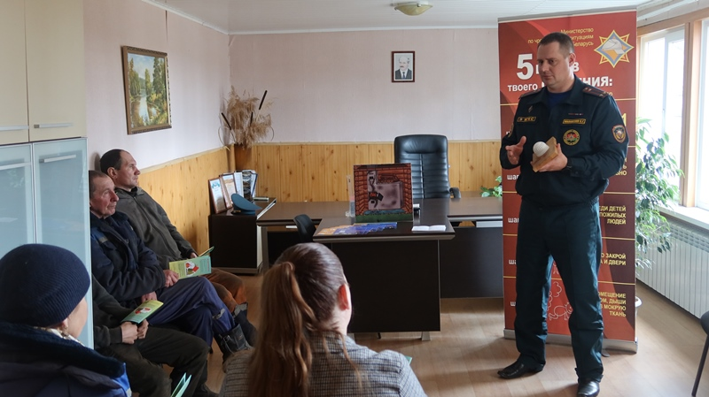   Начальник Чашникского подразделения МЧС Сергей Малашенко встретился с работниками сельхозпредприятия «Семена». Цель встречи – ответить на вопросы простых рабочих, касающиеся собственной безопасности. Инспектор пропаганды Юлия Костюкова вместе с юными спасателями организовала обучающие площадки в магазине «Грошык» и в почтовом отделении города Новолукомля. Также по маршрутам автолавки проведены профилактические мероприятия в Иванском сельсовете.**

**В начале выступления Сергей Малашенко озвучил цифры статистики пожаров на территории Чашникского района, зарегистрированные только с начала года.**  
**– Все 9 пожаров в нашем районе произошли по одной причине: халатного отношения собственников жилищ к безопасности, – утверждает представитель пожарной службы. – Не достаточно услышать по телевизору и радио рекомендации от субъектов профилактики, их нужно применять на практике в жизненном опыте.**  
**Ни одна беседа с населением не проходит без демонстрации для аудиторий принципа работы пожарного извещателя и его необходимости установке в каждом домовладении, в каждой комнате.**  
**– На сегодняшний день данный прибор необходим каждому, независимо, курит у вас в доме человек, проживают ли с вами несовершеннолетние, – разъясняет присутствующим главный спасатель районного отдела.**  
**В сельской местности инспектор пропаганды Юлия Костюкова разъяснила о недопущении выжигания сухой растительности.**  
**– А могу ли я  спалить мусор на своем участке? – интересуется житель деревни Сельца.**  
**Можно, главное, осторожно! При соблюдении простых мер безопасности на своем участке в безветренную погоду можно развести костер.**  
**Юные спасатели на постах безопасности вручали буклеты с основными напутствиями для жителей Чашникского района.**